Перечень транспортных средств, признанных брошенными, разукомплектованными, бесхозяйными
дата обследования ТС | адрес | марка, модель,  Г.Р.З., цвет | сроки перемещения ТС | фотоматериалы
22.12.2022 | Ул. Остужева, 5А | ЗАЗ Таврия  С788ВТ 36  Бежевый | 1. добровольное перемещение ТС –  до 06.01.2023  2. принудительное перемещение ТС в соответствии с п. 4.1 Положения | 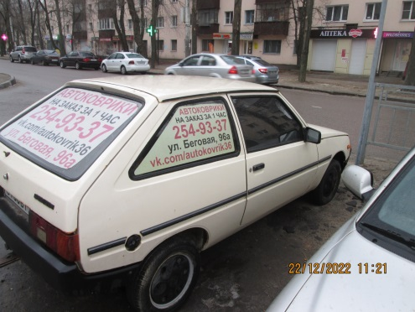 | 